# Лабораторная работа № 13

## Пользовательские функции

## Цель работы

* 1. Изучение скалярных функций.
  2. Изучение функции INLINE.
  3. Изучение функции MULTI-STATEMENT.
  4. Изучение удаления пользовательских функций.

## Теоретическая часть

На языке Transact-SQL очень много встроенных функций. Несмотря на этот факт, иногда требуются функции, которых нет в стандартной библиотеке. Transact-SQL предоставляет возможность создать собственную функцию для решения задач. Пользовательская скалярная функция возвращает в качестве ответа единственное значение.

Пользовательскую функцию можно использовать следующими способами:

* В инструкциях Transact-SQL, например, SELECT.
* В приложениях, вызывающих функцию.
* В определении другой пользовательской функции.
* Для определения столбца таблицы.
* Для определения ограничения CHECK на столбец.

Пользовательские функции не могут выполнять действия, изменяющие состояние базы данных.

Пользовательские функции не могут возвращать несколько результирующих наборов.

Пользовательские функции не могут использовать динамический SQL и временные таблицы. Табличные переменные разрешены к использованию.

Пользовательские функции могут быть вложенными, то есть из одной функции может быть вызвана другая. Вложенность функций не может превышать 32 уровней.

Упрощенный синтаксис создания пользовательской скалярной функции имеет следующий вид:

CREATE FUNCTION <название> (

[{<@параметр> [AS] <тип> [= <значение по умолчанию>]}]

)

RETURNS <тип возврата> [AS]

BEGIN

<команды>

RETURN <значение> END

Значение, переменная или выражение после ключевого слова RETURN имеет такой же тип, который указан после ключевого слова RETURNS.

Созданная функция может быть вызвана, как и обычная встроенная функция, но при этом должны вызываться с помощью имени владельца. Простой вызов имеет следующий вид:

SELECT <владелец>.<функция>(<параметры>)

Для пользовательских функций допускается не более 2100 параметров. При выполнении функции значение каждого из объявленных параметров должно быть указано пользователем, если для них не определены значения по умолчанию.

Имя параметра, как и имя переменных, использует знак @ как первый символ.

Для INLINE функций ключевого слова RETURNS указывается тип TABLE без указания списка столбцов. Тело такой функции представляет собой единственный оператор SELECT, который начинается сразу после ключевого слово RETURN. Упрощенный синтаксис создания пользовательской функции INLINE имеет следующий вид:

CREATE FUNCTION <название> (

[{<@параметр> [AS] <тип> [= <значение по умолчанию>]}]

)

RETURNS TABLE AS

RETURN ( SELECT

<список столбцов> FROM

<таблица> WHERE

<условие>

)

В MULTI-STATEMENT функциях после ключевого слова RETURNS указывается тип TABLE с определением столбцов и их типов данных. Упрощенный синтаксис создания пользовательской MULTI-STATEMENT функции имеет следующий вид:

CREATE FUNCTION <название> (

[{<@параметр> [AS] <тип> [= <значение по умолчанию>]}]

)

RETURNS <@таблица> TABLE (<определение таблицы>) AS

BEGIN

<команды> RETURN END

Для MULTI-STATEMENT функций оператор RETURN не имеет аргумента. Значение возвращаемой переменной функции возвращается как значение функции.

Для удаления пользовательских функций используется команда DROP FUNCTION. Упрощенный синтаксис имеет следующий вид:

DROP FUNCTION [IF EXISTS] <название функции>

Ключевые слова IF EXISTS удаляют функцию только в том случае, если она уже суще- ствует.

## Практическая часть

Дана таблица ***Страны:***

|  |  |  |  |  |
| --- | --- | --- | --- | --- |
| **Название** | **Столица** | **Площадь** | **Население** | **Континент** |
| Австрия | Вена | 83858 | 8741753 | Европа |
| Азербайджан | Баку | 86600 | 9705600 | Азия |
| Албания | Тирана | 28748 | 2866026 | Европа |
| Алжир | Алжир | 2381740 | 39813722 | Африка |
| Ангола | Луанда | 1246700 | 25831000 | Африка |
| Аргентина | Буэнос-Айрес | 2766890 | 43847000 | Южная Америка |
| Афганистан | Кабул | 647500 | 29822848 | Азия |
| Бангладеш | Дакка | 144000 | 160221000 | Азия |
| Бахрейн | Манама | 701 | 1397000 | Азия |
| Белиз | Бельмопан | 22966 | 377968 | Северная Америка |
| Белоруссия | Минск | 207595 | 9498400 | Европа |
| Бельгия | Брюссель | 30528 | 11250585 | Европа |
| Бенин | Порто-Ново | 112620 | 11167000 | Африка |
| Болгария | София | 110910 | 7153784 | Европа |
| Боливия | Сукре | 1098580 | 10985059 | Южная Америка |
| Ботсвана | Габороне | 600370 | 2209208 | Африка |
| Бразилия | Бразилиа | 8511965 | 206081432 | Южная Америка |
| Буркина-Фасо | Уагадугу | 274200 | 19034397 | Африка |
| Бутан | Тхимпху | 47000 | 784000 | Азия |
| Великобритания | Лондон | 244820 | 65341183 | Европа |
| Венгрия | Будапешт | 93030 | 9830485 | Европа |
| Венесуэла | Каракас | 912050 | 31028637 | Южная Америка |
| Восточный Тимор | Дили | 14874 | 1167242 | Азия |
| Вьетнам | Ханой | 329560 | 91713300 | Азия |

***Пример 1:*** Напишите функцию для вывода столицы данной страны, и вызовите ее:

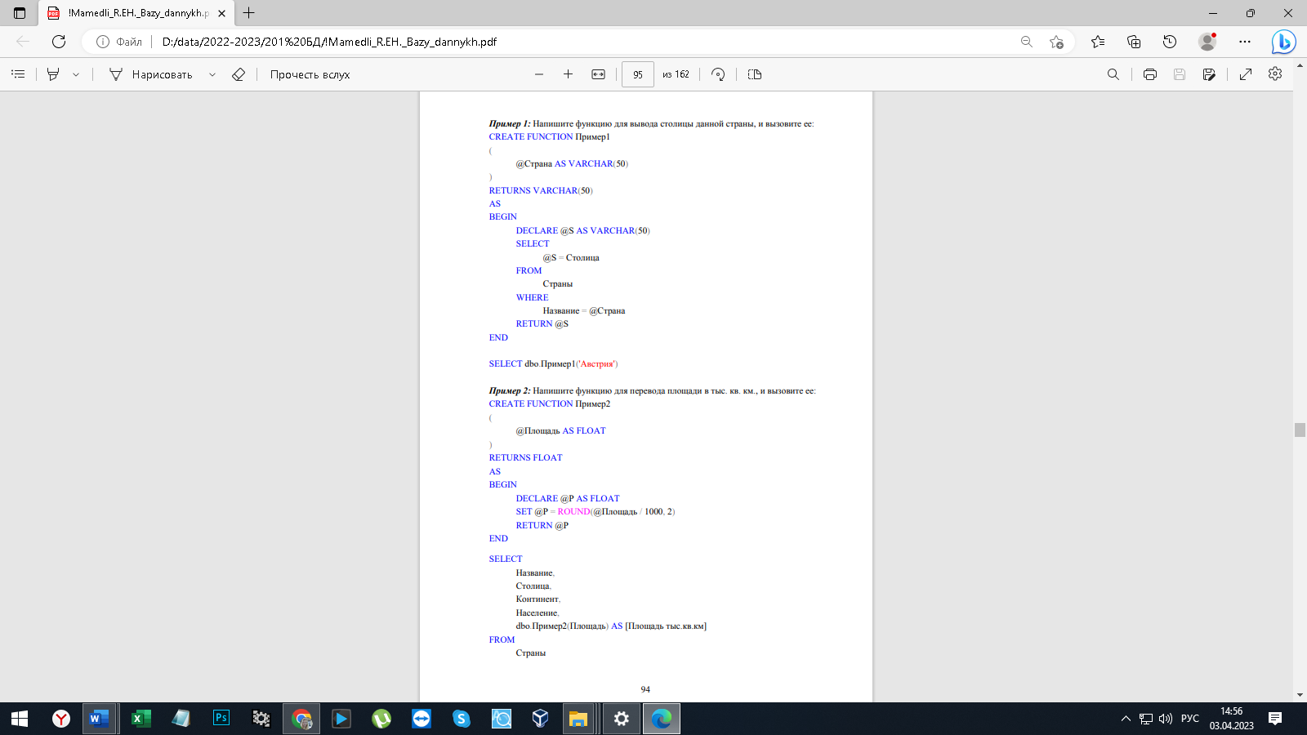

***Пример 2:*** Напишите функцию для перевода площади в тыс. кв. км., и вызовите ее:



***Пример 3:*** Напишите функцию для вычисления плотности населения, и вызовите ее:

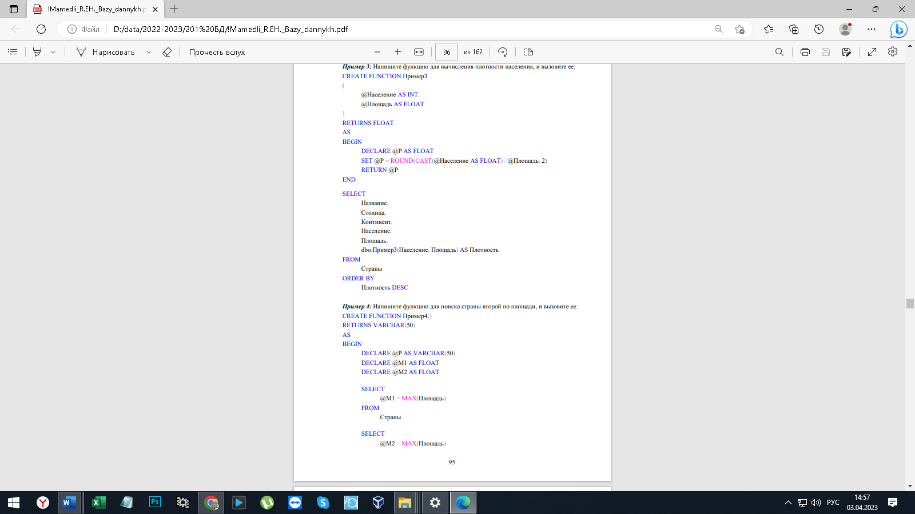

***Пример 4:*** Напишите функцию для поиска страны второй по площади, и вызовите ее:



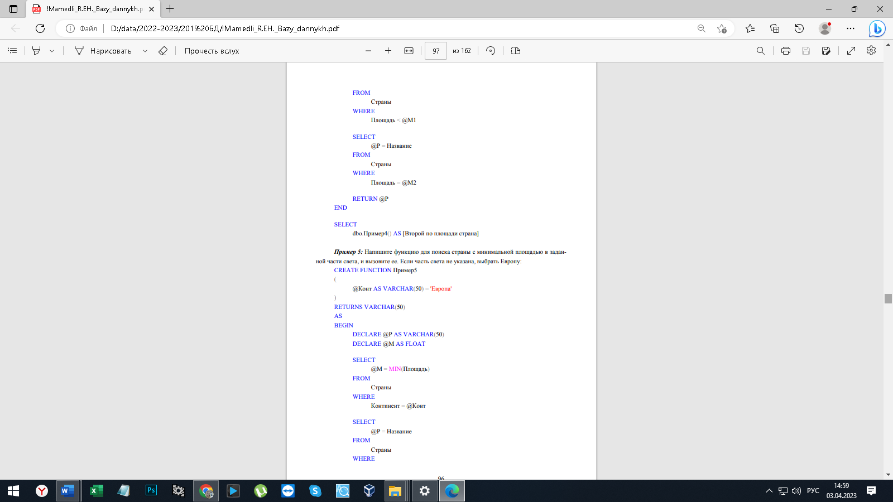

***Пример 5:*** Напишите функцию для поиска страны с минимальной площадью в заданной части света, и вызовите ее. Если часть света не указана, выбрать Европу:



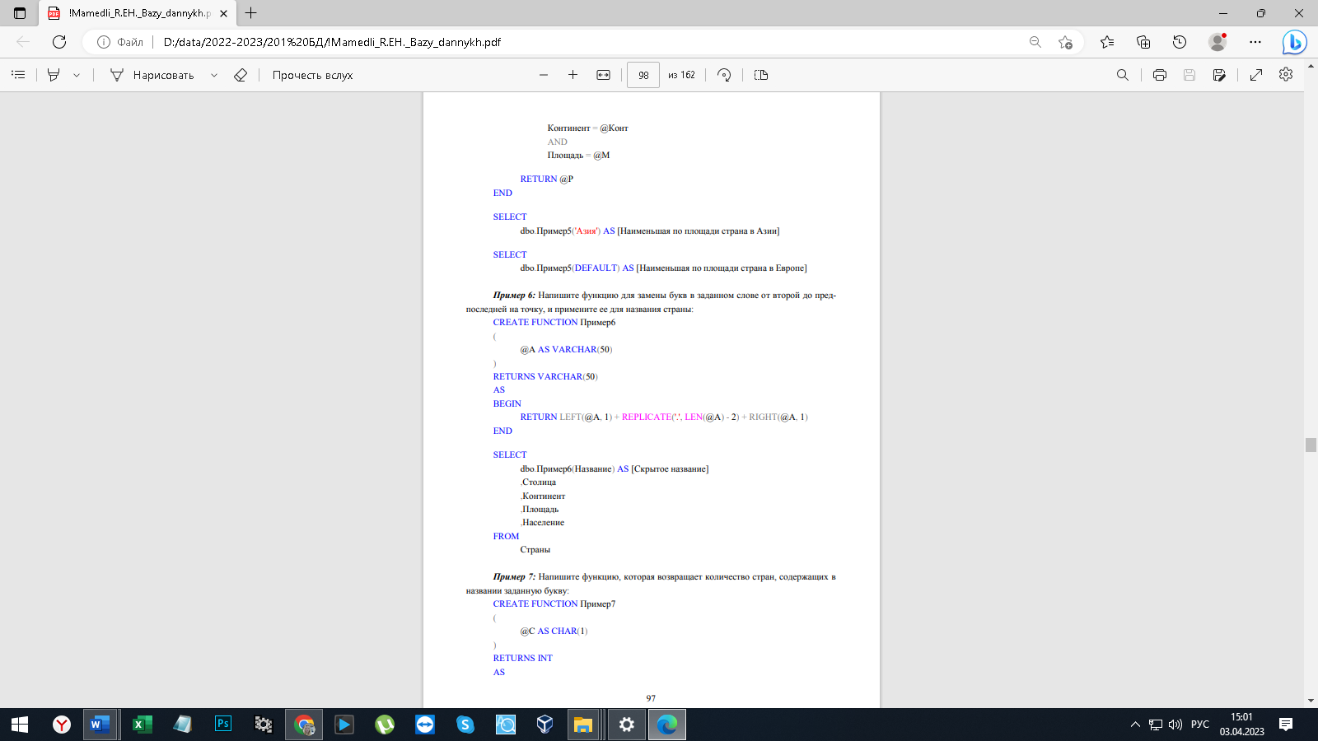

***Пример 6:*** Напишите функцию для замены букв в заданном слове от второй до предпоследней на точку, и примените ее для названия страны:



***Пример 7:*** Напишите функцию, которая возвращает количество стран, содержащих в названии заданную букву:



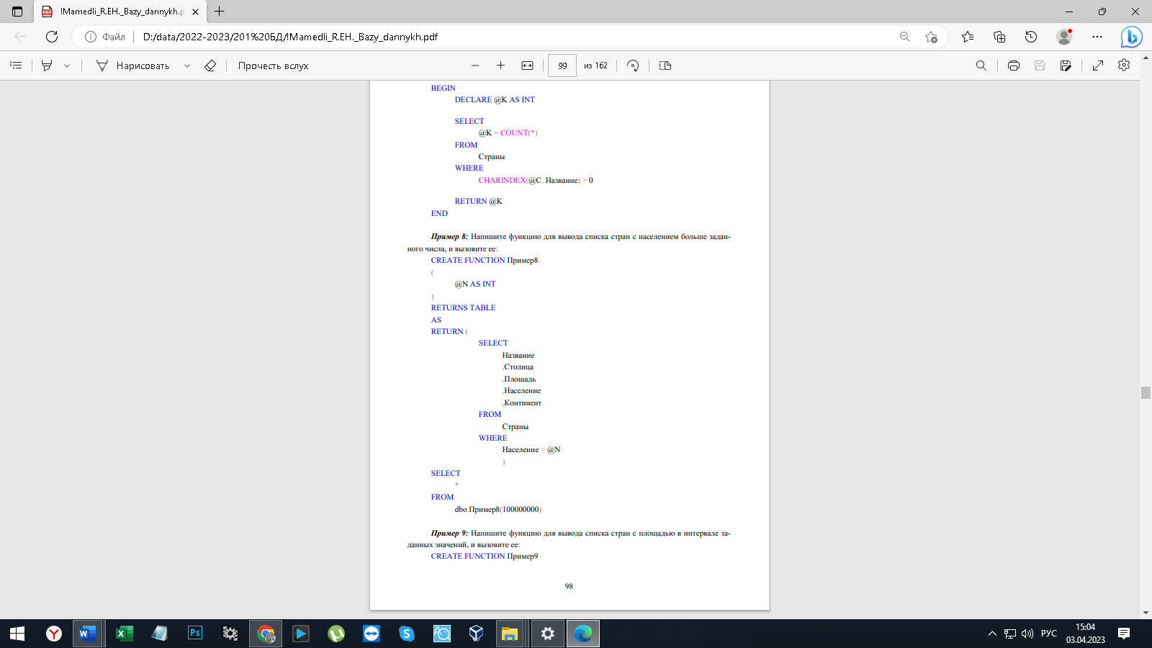

***Пример 8:*** Напишите функцию для вывода списка стран с населением больше заданного числа, и вызовите ее:



***Пример 9:*** Напишите функцию для вывода списка стран с площадью в интервале заданных значений, и вызовите ее:



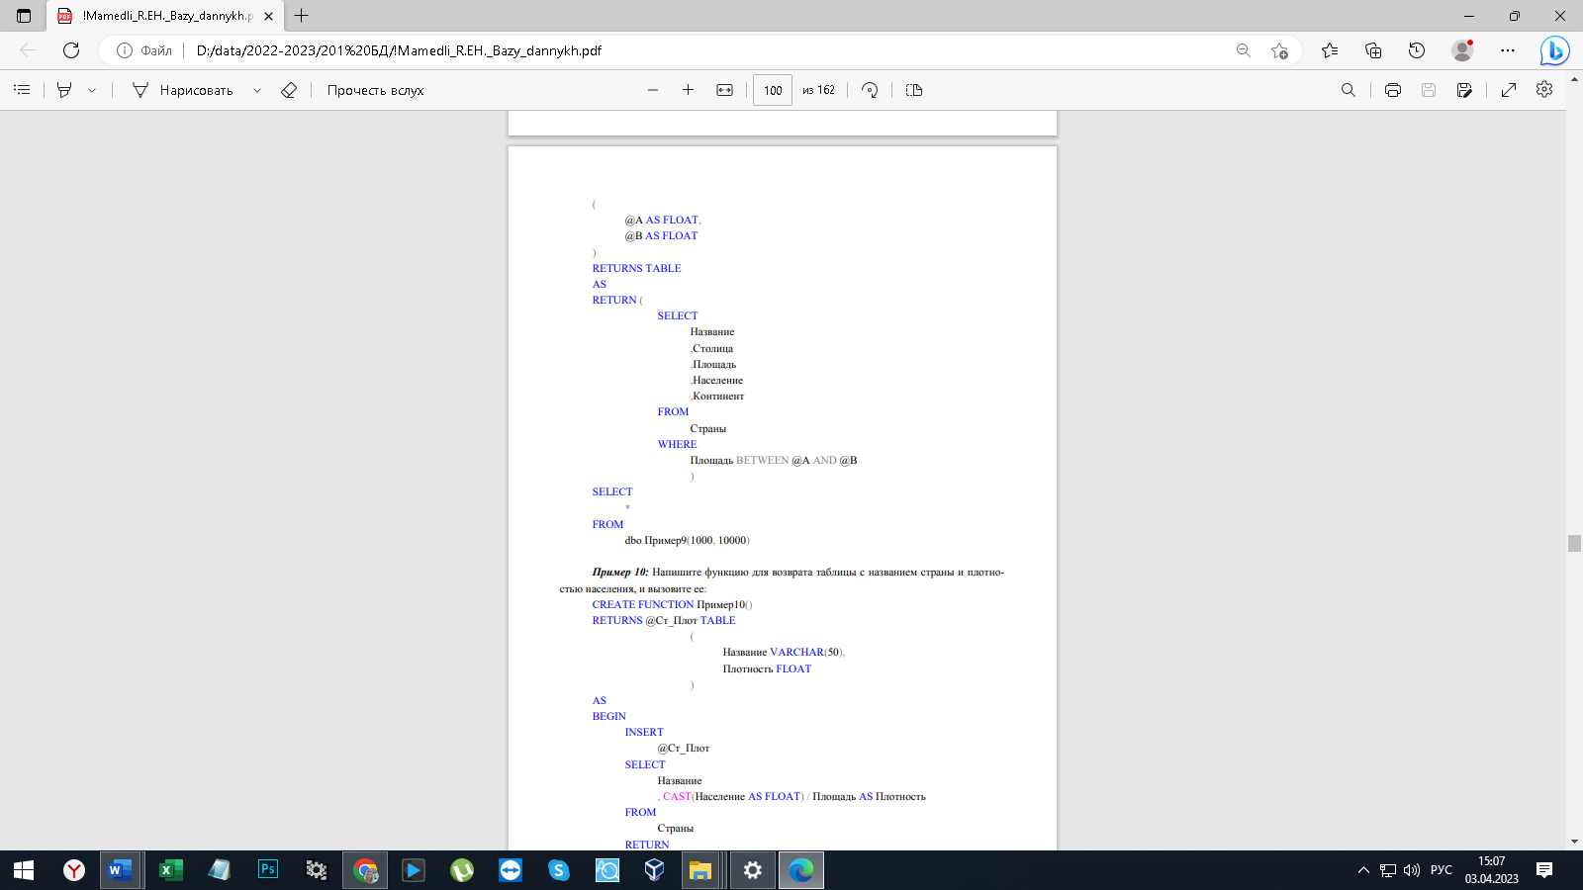

***Пример 10:*** Напишите функцию для возврата таблицы с названием страны и плотностью населения, и вызовите ее:

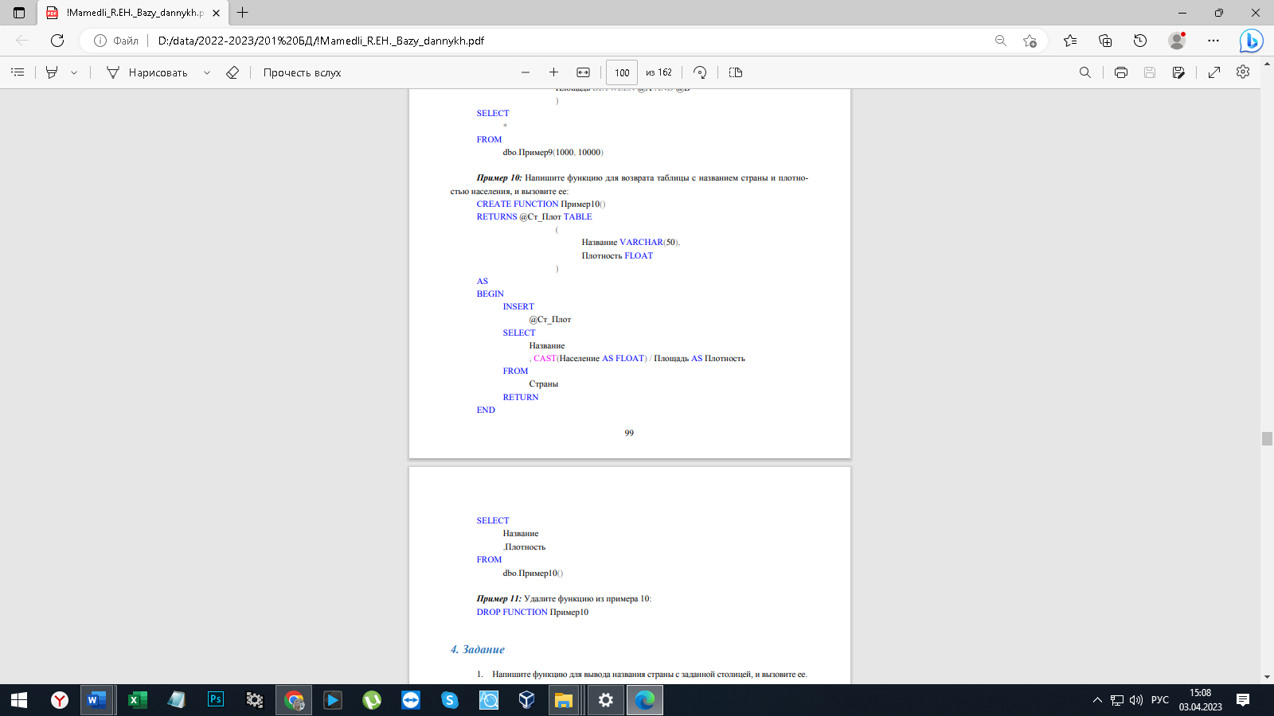



## Задание

1. Напишите функцию для вывода названия страны с заданной столицей, и вызовите ее.
2. Напишите функцию для перевода населения в млн. чел. и вызовите ее.
3. Напишите функцию для вычисления плотности населения заданной части света и вызовите ее.
4. Напишите функцию для поиска страны, третьей по населению и вызовите ее.
5. Напишите функцию для поиска страны с максимальным населением в заданной части света и вызовите ее. Если часть света не указана, выбрать Азию.
6. Напишите функцию для замены букв в заданном слове от третьей до предпоследней на “тест” и примените ее для столицы страны.
7. Напишите функцию, которая возвращает количество стран, не содержащих в названии заданную букву.
8. Напишите функцию для возврата списка стран с площадью меньше заданного числа и вызовите ее.
9. Напишите функцию для возврата списка стран с населением в интервале заданных значений и вызовите ее.
10. Напишите функцию для возврата таблицы с названием континента и суммарным населением и вызовите ее.
11. Напишите функцию IsPalindrom(P) целого типа, возвращающую 1, если целый параметр P (P > 0) является палиндромом, и 0 в противном случае.
12. Напишите функцию Quarter(x, y) целого типа, определяющую номер координатной четверти, содержащей точку с ненулевыми вещественными координатами (x, y).
13. Напишите функцию IsPrime(N) целого типа, возвращающую 1, если целый параметр N (N > 1) является простым числом, и 0 в противном случае.
14. Напишите код для удаления созданных вами функций.